ОДЕССКАЯ ГОСУДАРСТВЕННАЯ АКАДЕМИЯ ХОЛОДА
ИНСТИТУТ ИНФОРМАЦИОННЫХ ТЕХНОЛОГИЙ

КУРСОВАЯ РАБОТА

по дисциплине

“Распределенная обработка информации и локальные сети”

на тему: “Футбольная лига”

Выполнила Шмагайло Н., гр. 342

Проверил Коноваленко В.Ю.

ОДЕССА
2004

Введение

Системы обработки информации являются важной категорией. От них во многом зависит эффективность работы любого предприятия или учреждения. Основы современной информационной технологии составляют базы данных (БД) и системы управления базами данных (СУБД), роль которых как единого средства хранения, обработки и доступа к большим объемам информации постоянно возрастает. При этом существенным является постоянное повышение объемов информации, хранимой в БД, что влечет за собой требование увеличения производительности таких систем. Резко возрастает также в разнообразных применениях спрос на интеллектуальный доступ к информации. Это особенно проявляется при организации логической обработки информации в системах баз знаний, на основе которых создаются современные экспертные системы.
Что такое база данных (БД)? В широком смысле слова можно сказать, что БД – это совокупность сведений о конкретных объектах реального мира в какой-либо предметной области. Синоним термина «база данных» – «банк данных». Существует множество классических определений БД, которые предложены международной Ассоциацией по языкам систем обработки данных КОДАСИЛ. Одним из главных определений БД:
База данных является организованной на машинном носителе совокупностью взаимосвязанных данных и содержит сведения о различных сущностях одной предметной области – реальных объектах, процессах, событиях или явлениях.
Постепенно с развитием программного обеспечения появились идеи создания управляющих систем, которые позволяли бы накапливать, хранить и обновлять взаимосвязанные данные по целому комплексу решаемых задач, например при автоматизации бухгалтерского учета на предприятии. Эти идеи нашли свое воплощение в системах управления базами данных (СУБД).
Система управления базой данных является универсальным программным инструментом создания и обслуживания БД и приложений пользователя в самых разных предметных областях. СУБД обеспечивает многоаспектный доступ к данным и использование одних и тех же данных различными задачами и приложениями пользователей.
С появлением персональных компьютеров СУБД становятся наиболее популярным средством обработки информации. Они являются инструментальным средством проектирования банков данных при обработке больших объемов информации.
Приложения, использующие БД, обычно принято относить к одной из программных архитектур, имеющих свои плюсы и минусы.

Архитектура СУБД
- Локальная архитектура (и программа, и БД расположены на одном компьютере);
- Файл-серверная архитектура (БД расположена на сервере, а PC, с установленными на них клиентскими программами, обращаются к БД по сети);
- Клиент-серверная архитектура (ниже рассмотрена подробнее);
- Распределенная архитектура (в сети работает несколько серверов, и таблицы БД распределены между ними. На каждом сервере функционирует своя копия СУБД);
- Интернет-архитектура (доступ к БД и СУБД, расположенных на одном компьютере или в сети, осуществляется из броузера по стандартному протоколу).
Выбор архитектуры БД и конкретной СУБД предполагает полный анализ разработчиком требований к системе, чтобы определить, подходит ли данная технология для решения поставленных задач. Данный курсовой проект основан на технологии клиент-сервер.

Технология клиент/сервер
Преимущества архитектуры клиент/сервер:
- Допускает независимый групповой доступ к данным, что позволяет отдельным подразделениям обрабатывать только ту часть данных, за которую они ответственны.
- Обеспечивает эффективный доступ к данным лицам, ответственным за принятие решений, позволяя извлекать информацию в наиболее удобном для них виде.
- Повышает возможности централизованного управления многоуровневой моделью с целью обеспечения целостности данных, что позволяет уменьшить остроту проблемы централизованного контроля и анализа использования данных.
- Устанавливает правила целостности данных для всей БД.
- Обеспечивает более высокий уровень разделения труда между клиентом и сервером (каждый выполняет задачи, для решения которых он более приспособлен).
- Позволяет использовать улучшенные средства поддержки целостности данных, представляемые большинством типов серверов БД.
- Уменьшает нагрузку на сеть, поскольку клиенту возвращаются подмножества данных, а не целиком все таблицы, как в случае локальных БД.

Типичная архитектура клиент/сервер предусматривает наличие конечного пользователя (клиента), который имеет доступ и возможность обрабатывать данные, сохраняемые на удаленном компьютере – сервере.
Клиент
Клиенты представляют собой приложения, обеспечивающие графический или не графический интерфейс с пользователем. Клиентские приложения предоставляют пользователю интерфейс для управления данными на сервере. Именно через клиентское приложение пользователь получает доступ к функциональным возможностям сервера.
Сервер
Предоставляет сервис клиенту. Он ждет пока клиент сделает запрос, а затем обрабатывает этот запрос. Сервер должен обладать способностью обрабатывать одновременно несколько запросов от нескольких клиентов, а также уметь распределять эти запросы по приоритетам. Чаще всего серверная программа работает постоянно, обеспечивая непрекращающийся доступ к ее услугам.
В среде клиент/сервер последний играет намного большую роль, чем роль простого распределителя данных. Фактически именно сервер выполняет основную часть работы системы. Он управляет тем, как клиент будет получать доступ и обрабатывать данные. Реально клиентские приложения являются лишь средством предоставления данных пользователю и получения их от него.
Бизнес-правила
Бизнес-правила – это процедуры управления, которые определяют как клиент должен получать доступ к данным на сервере. Эти правила реализуются программным текстом клиента, сервера, ими обоими или промежуточным программным обеспечением. Бизнес-правила определяют поведение всей системы. При их отсутствии есть просто данные на одном компьютере и приложение с графическим интерфейсом на другом, однако нет метода их соединения. Если большая часть правил реализована на сервере, то его называют «толстым сервером». Если правила реализуются в основном на стороне клиента, он называется «толстым клиентом». Если правила реализованы на среднем уровне, то сервер тоже называют «толстым». Решение о том, где должны выполняться программы бизнес-правил или как распределить их реализацию между сервером и клиентами, зависит от нескольких факторов. Примерами этих факторов могут быть требования защиты данных и обеспечения их целостности, необходимость централизованного управления и правильное распределение работы.
- Защита данных
Защита данных актуальна в том случае, когда необходимо обеспечить ограниченный доступ к различным частям данных. Это реализуется посредством назначения привилегий доступа на уровне пользователей к различным объектам БД. Таким образом можно ограничить возможности доступа пользователя только теми элементами данных, которые ему действительно необходимы. Сведения о привилегиях хранятся на сервере.
- Целостность данных
Под целостностью данных (data integrity) понимается корректность и согласованность данных на сервере. Если не принять необходимых мер защиты, данные могут быть повреждены. Существует несколько способов обеспечения целостности данных. Один из способов – ограничение действий, которые могут выполняться над данными, за счет хранимых процедур. Другой способ – размещение большей части бизнес-логики на сервере или на среднем уровне. Данные должны располагаться на сервере таким образом, чтобы различные подразделения могли получать к ним доступ посредством различных приложений. Чем больше бизнес-правил реализуется на сервере, тем шире возможности по управлению защитой данных.
- Централизованное управление данными
Еще одно преимущество размещения бизнес-логики на сервере или в отдельном уровне при трехуровневой модели заключается в том, сто многоуровневая система позволяет изменить бизнес-логику не оказывая влияния на работу клиентских приложений. Это означает, что добавление дополнительного кода к хранимым процедурам будет прозрачно для программы-клиента во всех случаях, когда оно не вносит прямых изменений в интерфейс между клиентом и сервером. Это намного упрощает обслуживание многоуровневой модели.
- Распределение работ
Размещая бизнес-правила на сервере или на различных средних уровнях, многоуровневая система упрощает выполнение задач разделения обязанностей между подразделениями, одновременно гарантируя необходимую целостность и защищенность данных сервера. Это позволяет разным подразделениям совместно использовать одни и те же данные, но ограничивает их доступ к информации только теми данными, которые необходимы этим подразделениям для выполнения их специфических задач. Такое распределение работы осуществляется благодаря предоставлению доступа только к тем хранимым процедурам и другим объектам БД, которые необходимы конкретному подразделению.
Распределение работ относится не только к их разделению между различными клиентами, но и к определению того, какую работу лучше выполнять на стороне на стороне клиента, а не на сервере или на среднем уровне. Например, на быстрых клиентских компьютерах можно выполнять операции, интенсивно использующие процессор, что позволит несколько разгрузить сервер.

Системы клиент/сервер относятся к одной из двух моделей: двухуровневой или трехуровневой. В данном случае используется двухуровневая модель клиент/сервер.
Двухуровневая модель
В такой модели данные постоянно находятся на сервере, а клиентские приложе-
ния - на компьютере пользователя. Бизнес-правила при этом могут располагаться на любом из компьютеров (или даже на обоих одновременно).

Данные

Бизнес-правила

Клиент 2
Клиент 1
Клиент 3

При создании программ, работающих с БД, в системе Delphi традиционно используется механизм Borland Database Engine (BDE).

Технология BDE для доступа к данным
Этот механизм реализован в виде набора библиотек, которые обеспечивают для программы, написанной на Паскале, простой и удобный доступ к БД независимо от их архитектуры. При использовании механизма BDE разработчик может не задумываться о том, как его программа будет работать с БД на физическом уровне. Вдобавок при переходе к использованию СУБД разных производителей программисту не потребуется менять исходный код своей программы, достаточно лишь внести изменения в настройки BDE. Например, если потребуется расширить число пользователей программы и перейти с СУБД dBase на более мощную СУБД InterBase, достаточно изменить несколько настроек BDE, не исправляя исходные тексты.

Назначение информационной системы
Так как целью данной курсовой работы является создание учебной БД, то она не охватывает весь объем сведений предметной области “Футбольная лига”, а содержит лишь самые главные аспекты этой темы.
………………………………………………………………………………………………

Описание БД
БД “Футбольная лига” состоит из 8 таблиц:
- Таблица Teams содержит информацию о командах (код команды, название, стадион команды, город и страна).
CREATE TABLE TEAMS
(TEAM_ID INTEGER NOT NULL,
TEAM NAME NOT NULL,
COUNTRY_ID INTEGER NOT NULL,
CITY_ID INTEGER NOT NULL,
STADIUM_ID INTEGER NOT NULL,
PRIMARY KEY (TEAM_ID));

- Таблица Players содержит информацию об игроках (код игрока, инициалы, в какой команде играет, дата рождения, место рождения, рост, вес, амплуа, номер игрока).
CREATE TABLE PLAYERS
(PLAYER_ID INTEGER NOT NULL,
LASTNAME INITIALS NOT NULL,
FIRSTNAME INITIALS NOT NULL,
BIRTH_DATE TIMESTAMP NOT NULL,
BIRTH_PLACE INTEGER NOT NULL,
HEIGHT DHEIGHT NOT NULL,
WEIGHT DWEIGHT NOT NULL,
AMPLUA VARCHAR(10) NOT NULL,
TEAM_ID INTEGER NOT NULL,
NUMBER VARCHAR(2) NOT NULL,
PRIMARY KEY (PLAYER_ID));

- Таблица Countries содержит информацию о странах (код страны и ее название). Эта информация используется в таблицах Players (место рождения игроков), Teams (в какой стране играет команда) и Stadiums (в какой стране находится стадион). Далее эти данные необходимы для выполнения функций БД.
CREATE TABLE COUNTRIES
(COUNTRY_ID INTEGER NOT NULL,
COUNTRY NAME NOT NULL,
PRIMARY KEY (COUNTRY_ID));

- Таблица Cities содержит информацию о городах (код города и его название). Эта информация используется в таблице Teams (в каком городе играет команда).
CREATE TABLE CITIES
(CITY_ID INTEGER NOT NULL,
CITY NAME NOT NULL,
PRIMARY KEY (CITY_ID));

- Таблица Stadiums содержит информацию о стадионах (код стадиона, его название, в какой стране находится стадион и его оценка).
CREATE TABLE STADIUMS
(STADIUM_ID INTEGER NOT NULL,
STADIUM NAME NOT NULL,
COUNTRY_ID INTEGER NOT NULL,
MARK VARCHAR(2) NOT NULL,
PRIMARY KEY (STADIUM_ID));

- Таблица Transfer содержит информацию о трансферах игроков (код трансфера, информация об игроке – его код, какую команду покидает, в какую команду переходит, на какой термин, дата трансфера, сумма трансфера).
CREATE TABLE TRANSFER
(TRANSFER_ID INTEGER NOT NULL,
PLAYER_ID INTEGER NOT NULL,
FROM_TEAM INTEGER NOT NULL,
TO_TEAM INTEGER NOT NULL,
TRANSFER_DATE TIMESTAMP NOT NULL,
TERM FLOAT NOT NULL,
PRICE NUMERIC(9, 2) NOT NULL,
PRIMARY KEY (TRANSFER_ID));

- Таблица Staff содержит информацию о персонале команд (код сотрудника, его инициалы, дата рождения, в какой команде работает, должность сотрудника).
CREATE TABLE STAFF
(STAFF_ID INTEGER NOT NULL,
LASTNAME INITIALS NOT NULL,
FIRSTNAME INITIALS NOT NULL,
BIRTH_DATE TIMESTAMP NOT NULL,
TEAM_ID INTEGER NOT NULL,
POST_ID INTEGER NOT NULL,
PRIMARY KEY (STAFF_ID));

- Таблица Posts содержит информацию о должностях персонала команд (код должности и ее название).
CREATE TABLE POSTS
(POST_ID INTEGER NOT NULL,
POST NAME NOT NULL,
PRIMARY KEY (POST_ID));

Правила бизнеса (ПБ):
- Все поля во всех таблица не должны быть не заполнены (не быть пустыми)
- № стадиона и № Города в таблице «команды» должны соответствовать строке в таблицах, «города» и «стадионы»
- № Команды и № Должности в табл. «персонал» должны соответствовать строке в табл., соответственно, «команды» и «должности»
- № Команды в табл. «игроки» должен соответствовать строке в табл. «команды». и т.д.
- Номер (игровой) игрока не является уникальным.
- Рост имеет ограничение: между 160 и 200 см.
- Вес имеет ограничение: между 65 и 90 кг.
В связи с демонстрационной работы (проектирования) БД, Б. Правила, которые отвечают за обеспечение ссылочной целостности при удалении и само удаление, были проигнорированы.

Реализация ПБ:
- При описании полей добавлялась ограничение NOT NULL (реализация на уровне атрибута)
- ,3, 4 реализовывалась с помощью именованного внешнего ключа: например CONSTRAINT STADIUMS_COUNTRIES FOREIGN KEY (COUNTRY_ID)
5. Не был описан номер как уникальный (unique)
6. Реализация на уровне домена
CREATE DOMAIN DHEIGHT AS VARCHAR(3)
Check (Value between 160 and 200);
7. Реализация на уровне домена
CREATE DOMAIN DWEIGHT AS VARCHAR(2)
Check (Value between 65 and 90);
Привилегии

Владелец : ADMIN
Даны все права на всё с возможностью передавать (наследовать) свои права другим пользователям.

GRANT ALL ON CITIES TO "admin" WITH GRANT OPTION;
GRANT ALL ON COUNTRIES TO "admin" WITH GRANT OPTION;
GRANT ALL ON PLAYERS TO "admin" WITH GRANT OPTION;
GRANT ALL ON TEAMS TO "admin" WITH GRANT OPTION;
GRANT ALL ON STADIUMS TO "admin" WITH GRANT OPTION;
GRANT ALL ON STAFF TO "admin" WITH GRANT OPTION;
GRANT ALL ON POSTS TO "admin" WITH GRANT OPTION;
GRANT ALL ON TRANSFER TO "admin" WITH GRANT OPTION;

GRANT SELECT ON CITIES TO PUBLIC;
GRANT SELECT ON COUNTRIES TO PUBLIC;
GRANT SELECT ON PLAYERS TO PUBLIC;
Всем остальным право только на просмотр:
GRANT SELECT ON TEAMS TO PUBLIC;
GRANT SELECT ON STADIUMS TO PUBLIC;
GRANT SELECT ON STAFF TO PUBLIC;
GRANT SELECT ON POSTS TO PUBLIC;
GRANT SELECT ON TRANSFER TO PUBLIC;

И право на вставку в т. ТРАНСФЕР и на обновление ИГРАКОВ хранимой процедуре:
grant insert on transfer to ADDTRANSFERS_UPDATEPLAYERS ;
grant update on players to ADDTRANSFERS_UPDATEPLAYERS ;

Клиентское приложение
После запуска исполняемого файла появится главная форма:
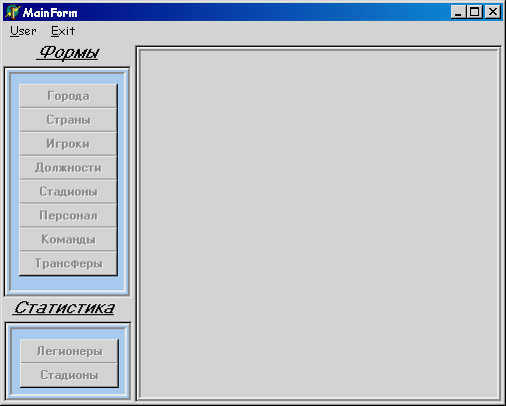
рис 1
Кнопки слева описывают возможные действия.
Для соединения с сервером необходимо нажать на главном меню вкладку USER->LOGIN , после чего появится форма регистрации рис 2
После успешного подключения все кнопки станут активными.
Была построена иерархия форм (пример служил лаб. Работа №7 по РОИ )
- TchildForm
  - TDBModeForm
    - TdbNavStatForm –форма навигации и модификации по записям
      - TfmCity –города рис 3
      - TfmCountry –страны рис 4
      - TfmPlayers – игроки рис 5
      - TfmPosts – должности рис 6
      - TfmStadiums- стадионы рис 7
      - TfmStaff – персонал рис 8
      - TfmTeams – команды рис 9
      - TfmTransfer – трансферы рис 10
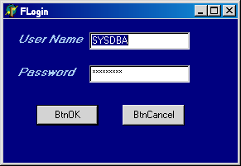
рис 2
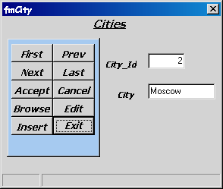
рис 3
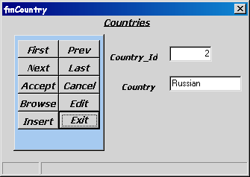
рис 4
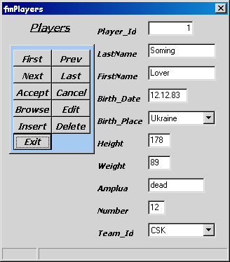
рис 5
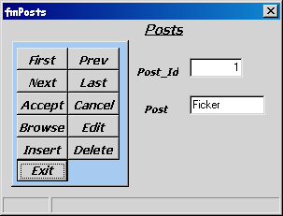
рис 6
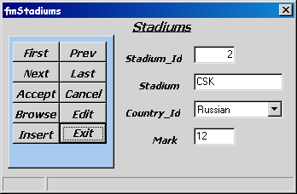
рис 7
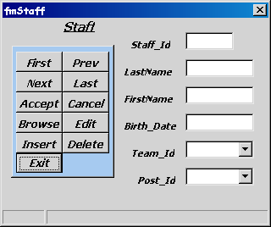
рис 8
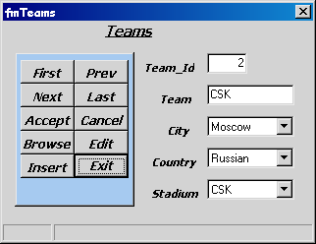
рис 9
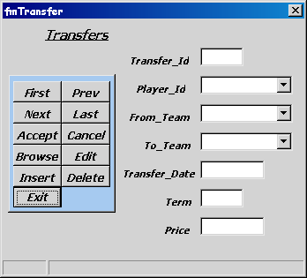
рис 10
Существует возможность просмотра информации о легионерах: по выбор у нужной команды показывается какие там легионеры и их количество рис 11.
SQL:
select p.* from players p inner join teams t on p.team_id=t.team_id
where t.country_id <>p.BIRTH_PLACE and
t.team_id=:team_id
select p.* from players p inner join teams t on p.team_id=t.team_id
where t.country_id <>p.BIRTH_PLACE and
t.team_id=:team_id
Все легионеры по заданной команде (в свойстве datasource компонента qL_by_s установлено dsTeams – создание подчинённой таблицы).
select count(p.player_id) from players p inner join teams t on p.team_id=t.team_id
where t.country_id <>p.BIRTH_PLACE and
t.team_id=:team_id
их количество.

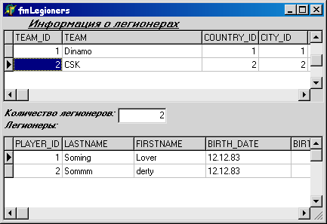
рис11
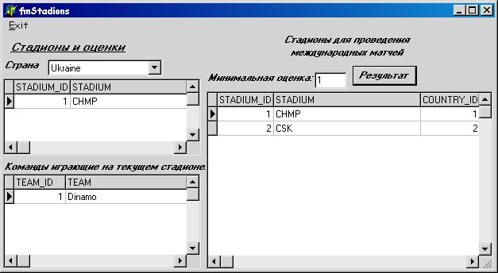
рис 12
Рис12 форма просмотра
- стадионов по заданной стране, и по указанному стадиону - команды играющие на этом стадионе.
- Выборка стадионов по минимальной оценке стадиона (для международных матчей).
select * from stadiums
where mark >= :mark

модуль данных
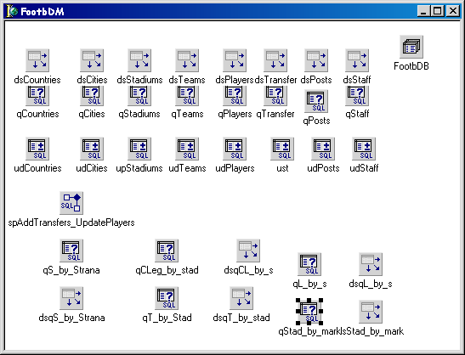
рис 13
Была создана одна хранимая процедура в демонстрационных целях (spAddTransfers_UpdatePlayers)
Все использованные компоненты изображены на рис 13.
Их настройка: см. листинг на дискете.

